军事训练三期

详

细

设

计

说

明

书

目录

1. 文档版本 4

2. 总体概述 5

2.1 设计内容 5

2.2 参考内容 5

3. 总体设计 5

3.1 架构设计 5

3.1.1 菜单设计 5

3.2 关键设计 5

3.2.1 数据权限 5

3.2.2 训练计划与考核计划关系 5

3.2.3 题目与试卷关系 5

3.3 通用模块 6

3.3.1 通用控件 6

3.3.2 通用代码 6

3.4 数据库设计 6

3.4.1 E-R图 6

3.4.2 表关系说明 6

3.4.3 字典表 6

3.4.4 字典使用说明 7

4. 战备执勤 7

4.1 值班管理 7

4.1.1 岗位值班 7

4.1.2 战备值班 9

4.1.3 排班查询 10

5. 军事训练 11

5.1 单个人员训练 11

5.1.1 岗位概览 11

5.1.2 训练进度 13

5.1.3 考核计划 15

5.1.4 考核成绩 16

5.1.5 岗位调级 17

5.1.6 调级记录 18

5.2 训练大纲 19

5.2.1 训练大纲 19

5.2.2 课目审核 20

5.3 考试管理 21

5.3.1 题库管理 21

5.3.2 试卷管理 22

6. 部队管理 22

6.1 人员管理 22

6.1.1 人员信息库 23

6.1.2 请销假管理 23

6.1.3 归队提醒 24

6.1.4 外出统计 24

6.1.5 人员档案综合查询 25

6.1.6 人员动态情况查询 26

6.1.7 人员信息高级查询 27

6.2 门岗管理 28

6.2.1 人员外出提醒LED 29

6.2.2 车辆外出提醒LED 29

6.2.3 访客登记 30

7. 后装保障 31

7.1 械库管理 31

7.1.1 综合态势 31

8. 快速查询 32

8.1 战备执勤 32

8.1.1 日常值班 32

8.1.2 战备值班 32

8.2 单个人员训练 33

8.2.1 岗位概览 33

8.2.2 岗位进度 33

8.3 部队管理 34

8.3.1 人员动态 34

8.3.2 人员总览 35

# 文档版本

|  |  |  |  |
| --- | --- | --- | --- |
| **版本** | **编写人** | **说明** | **日期** |
| V1.0 | 马天骄 | 初始文档编写 | 2020-2-11 |

# 总体概述

## 设计内容

略。

## 参考内容

《军事信息管理平台（三期）建设方案》

# 总体设计

## 架构设计

采用一期系统架构，原则上尽量不修改一期中的内容，如果要调整建议在自己模块中新增service类。

各模块调用采用接口对接方式进行解耦开发。

系统使用的第三方jar包，使用maven进行依赖。

### 菜单设计

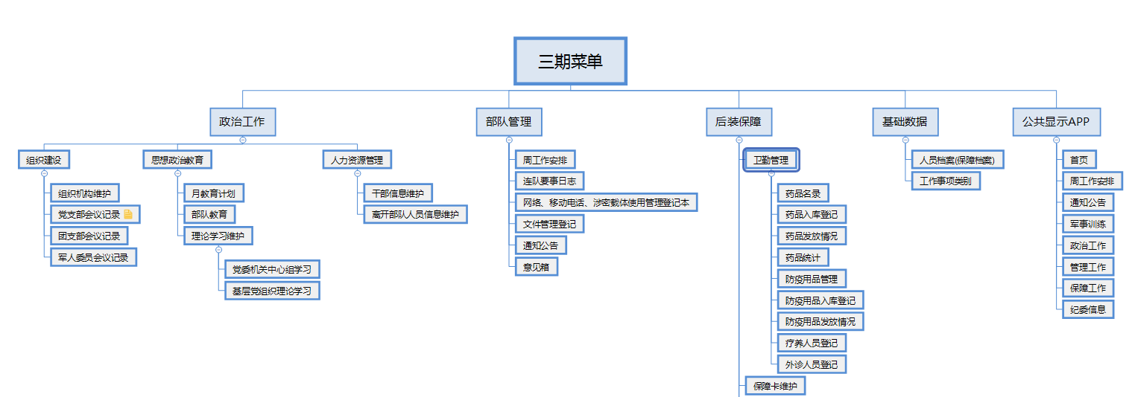

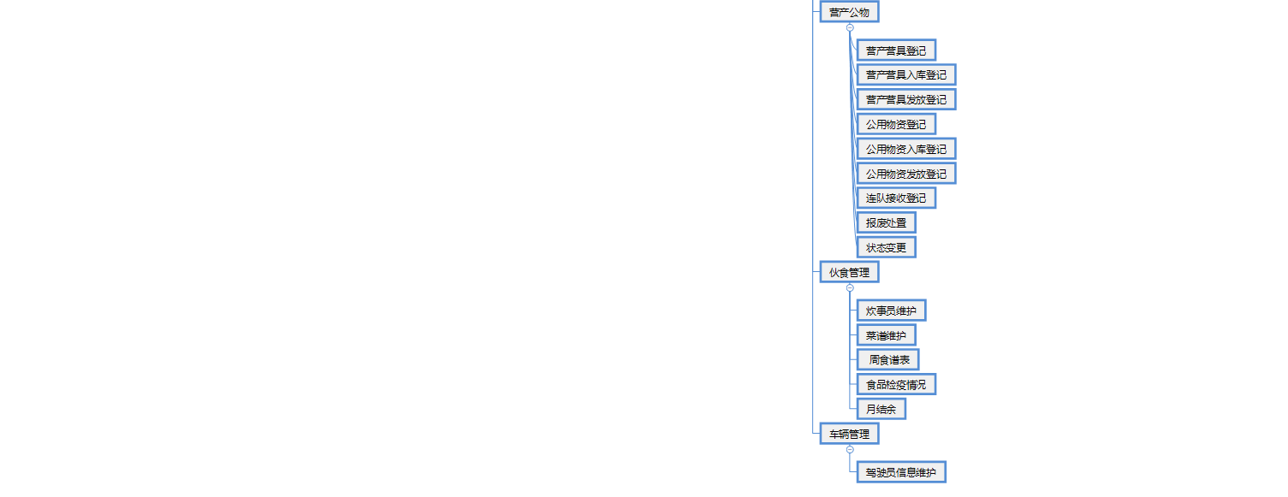

## 关键设计

### 数据权限

采用平台支持的数据权限模式。各模块功能查询数据时，有关联部门的操作则应该采用sql外置写法，写入对应的xml中。

新建角色“数据权限”，默认为查询当前部门及子部门，默认所有帐户拥有此角色。如果实施过程遇到特殊情况，请单独配置并取消拥有此角色。

## 通用模块

### 通用控件

相关控件存放在目录armyplat/commonWidget下

### 通用代码

|  |  |
| --- | --- |
| 类名 | 描述 |
| CommonExcelExport | Excel导出工具 |
| CommonSaveBlobService | 大字段保存工具 |
| CommonUploadController | 文件上传工具 |
| ZTreeController | HtmlZTree工具 |
| com.conch.jsxlplat.utils.DateUtil | 日期工具 |
| com.conch.jsxlplat.utils.DoubleUtil | 浮点计算工具 |
| com.conch.jsxlplat.utils. StringUtil | 字符串扩展工具 |

## 数据库设计

### E-R图

详见PDM文件

### 表关系说明

详见PDM文件

### 字典表

|  |  |  |  |
| --- | --- | --- | --- |
| **字典名称** | **编码** | **取值范围** | **维护方式** |
| 值班假期 | ZbDutyHoliday | 01元旦  02劳动节  03国庆节  04春节 | 非固定 |
| 岗位层级 | PtPostLevel | 01岗前  02初级  03中级  04高级 | 固定 |
| 题目层级 | SmSubjectLevel | 01初级  02中级  03高级 | 固定 |
| 提醒类型 | UserNoticeType | 01超时未归人员  02计划内未外出人员 | 固定 |
| 值班时段 | ZbDutyTimeType | 01上午  02下午  03晚上 | 固定 |
| 值班类型 | ZbDutyType | 01日常  02战备 | 固定 |

### 字典使用说明

|  |  |  |
| --- | --- | --- |
| 数据表 | 字典 | 使用字典 |
|  |  | ZbDutyHoliday |

# 政治工作

## 组织建设

### 组织机构维护

1. 业务概述
2. 业务流程
3. 业务规则
4. 功能描述
5. 界面设计

### 党支部会议记录

1. 业务概述
2. 业务流程
3. 业务规则
4. 功能描述
5. 界面设计

### 团支部会议记录

1. 业务概述
2. 业务流程
3. 业务规则
4. 功能描述
5. 界面设计

### 军人委员会议记录

1. 业务概述
2. 业务流程
3. 业务规则
4. 功能描述
5. 界面设计

## 思想政治教育

### 月教育计划

1. 业务概述
2. 业务流程
3. 业务规则
4. 功能描述
5. 界面设计

### 部队教育

1. 业务概述
2. 业务流程
3. 业务规则
4. 功能描述
5. 界面设计

### 理论学习维护

1. 业务概述
2. 业务流程
3. 业务规则
4. 功能描述
5. 界面设计

## 人力资源管理

### 人力信息维护

1. 业务概述

能够维护干部家庭配偶、子女、是否随军、是否领取保教费、分居费等信息，提供增加、删除、修改及查询功能，由政工人员负责日常维护管理。

1. 业务流程

无

1. 业务规则

在人员档案中新增以下属性

|  |  |  |  |
| --- | --- | --- | --- |
| 属性 | 说明 | 校验要求 | 列表展示 |
| 领取保教费 | 字典(是\否) | 必填 | 是 |
| 领取分居费 | 字典(是\否) | 必填 | 是 |

在人员档案中添加家庭成员扩展表格

|  |  |  |  |
| --- | --- | --- | --- |
| 属性 | 说明 | 校验要求 | 列表展示 |
| 关系 | 字典 | 必填 | 是 |
| 姓名 | 文本 | 必填 | 是 |
| 电话号码 | 文本 | 不必填 | 是 |
| 是否随军 | 字典(是\否) | 必填 | 是 |

1. 功能描述

在人员档案中补充新的属性，扩展家庭成员功能。

|  |  |  |  |
| --- | --- | --- | --- |
| 功能点 | 功能描述 | 权限控制 | 备注 |
| 添加 | 1.按照业务规则新增数据 | 是 |  |
| 编辑 | 1.修改历史记录 | 是 |  |
| 删除 | 1.删除选择数据 | 是 |  |

列表排序规则：依据单位、时间倒序

数据权限：当前登录人账号所在部门及子部门数据

1. 界面设计

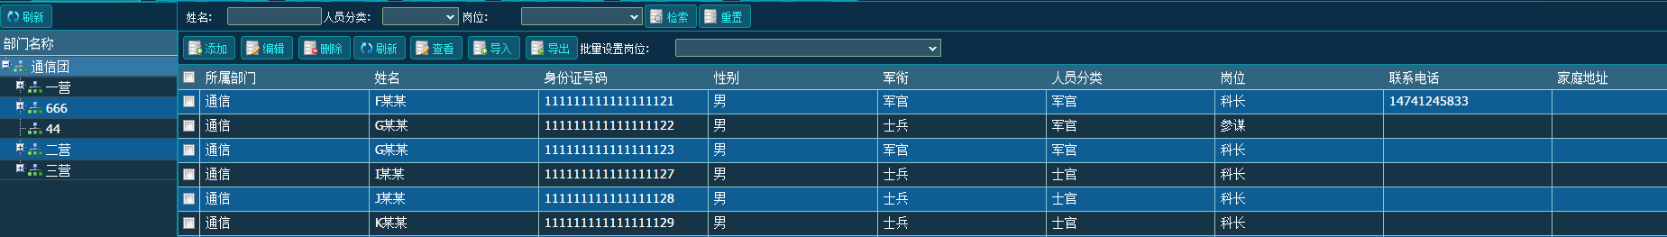

### 离开人员维护

1. 业务概述

提供离开部队人员信息管理功能，包括转业、退休、退伍、复员等类型，提供增加、删除、修改及查询等功能，实现户口性质、身份证（有效期）、安置地、立功受奖、家庭住址、银行卡号、联系方式等相关信息的管理。

1. 业务流程

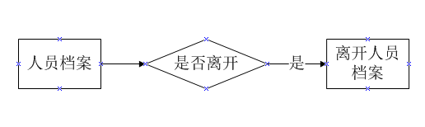

1. 业务规则

|  |  |  |  |
| --- | --- | --- | --- |
| 属性 | 说明 | 校验要求 | 列表展示 |
| 离开类型 | 字典  转业、退休、退伍、复员 | 必填 | 是 |
| 户口性质 | 字典  农业、非农 | 不必填 | 是 |
| 身份证 | 文本 | 不必填 | 是 |
| 安置地 | 文本 | 不必填 | 是 |
| 立功受奖 | 文本 | 不必填 | 是 |
| 家庭住址 | 文本 | 不必填 | 是 |
| 银行卡号 | 文本 | 不必填 | 是 |
| 联系方式 | 文本 | 不必填 | 是 |

1. 功能描述

|  |  |  |  |
| --- | --- | --- | --- |
| 功能点 | 功能描述 | 权限控制 | 备注 |
| 添加 | 1.按照业务规则新增数据 | 是 |  |
| 编辑 | 1.修改历史记录 | 是 |  |
| 撤销 | 1.将离开人员信息恢复到人员档案中 | 是 |  |

列表排序规则：依据单位、时间倒序

数据权限：当前登录人账号所在部门及子部门数据

1. 界面设计

# 部队管理

## 个人保障档案

1. 业务概述

在现有人员档案基础上，新增人员保障档案的信息显示，各类信息可从相应的业务功能模块中进行动态抽取，自动进行显示。

1. 业务流程

无

1. 业务规则

角色：人力资源

数据权限：所有人员

1. 功能描述

保障卡信息：从保障卡维护模块中抽取医疗、被装、财务（工资档次）信息，自动填充至保障卡信息栏目中。

疗养信息：从卫勤管理疗养管理模块中抽取相关疗养信息，自动填充至疗养信息栏目中。

外诊记录：从卫勤管理外诊登记模块中抽取相关外诊信息，自动填充至外诊记录栏目中。

个人电子设备：从网络移动电话登记管理模中抽取手机号码、标识码信息IMSI、IMEI信息，自动填充至个人手机栏目中。

|  |  |  |  |
| --- | --- | --- | --- |
| 功能点 | 功能描述 | 权限控制 | 备注 |
| 添加 | 1.按照业务规则新增数据 | 是 |  |
| 编辑 | 1.修改历史记录 | 是 |  |
| 删除 | 1.删除选择数据 | 是 |  |

列表排序规则：依据单位、时间倒序

数据权限：当前登录人账号所在部门及子部门数据

1. 界面设计

## 连队要事日志

1. 业务概述

提供连队要事日志的维护管理功能，各项目内容主要以人工方式填写为主，并能够按照制式格式进行导出及打印

1. 业务流程

无

1. 业务规则

* 实力人员

包含编制人数、干部、战士、合计，现有人数干部、战士合计等，其中编制人数信息可从人员花名册中抽取并自动填充。

* 训练、教育或者执行其他任务情况

数据来源有两种方式：一是周工作安排功能模块，自动提取相关内容，可人工修改；二是人工方式录入数据。

应到、实到等人员统计采用人工录入方式，自动计算到课率。

各种工作类型分类主要包括：

装备维护类型：周维护、月维护和季度维护。

组织生活：支部党员大会、支部委员会、党小组会议、党的教育、党团活动、团员大会、团支部委员会、团小组会、团的教育等。

军人委员会建设：军人大会（按需）、军人委员会（每月）。

* 公差勤务

公差勤务事项的维护功能，采用人工方式填写。

* 人员或装备变动

人员变动指单位人员调动、退伍、转业等情况，采用人工方式填写。

* 武器装备、军容风纪、内务卫生检查情况

武器装备、军容风纪、内务卫生检查情况的维护，采用人工方式填写。

* 查铺查哨

主要信息包含检查人、时间、领班员、卫兵姓名、检查情况等信息维护，采用人工方式填写。

* 派班情况

主要信息包含职务、交班者、接班者、组织者、交接情况等维护，采用人工方式填写。

* 临时来队亲属

主要信息包括军人姓名、亲属姓名、关系、来队时间、离队时间、病号及处理情况等维护，采用人工方式填写。

* 请假外出、探亲休假

主要信息包括姓名、职务、事由、时数或天数、准假部门（人）、离队时间、归队时间、超（误）假时（天）数等信息，数据可从从请销假中获取中抽取

* 上级通知、指示及其他重要事项

人工填写上级通知、指示及其他事项。

1. 功能描述

|  |  |  |  |
| --- | --- | --- | --- |
| 功能点 | 功能描述 | 权限控制 | 备注 |
| 添加 | 1.按照业务规则新增数据 | 是 |  |
| 编辑 | 1.修改历史记录 | 是 |  |
| 删除 | 1.删除树节点，如果有子节点，先删除子节点 | 是 |  |

列表排序规则：依据单位、时间倒序

数据权限：当前登录人账号所在部门及子部门数据

1. 界面设计

## 周工作安排

1. 业务概述

提供周工作安排维护功能，在现有军事训练模块中，将军事训练周工作计划调整为周工作安排，增加政治教育、后勤保障等方面工作安排。提供增加、删除、修改及查询等维护功能，支持打印、导出。

军事训练周工作内容从周工作安排表中进行抽取。连队要事日志填写时自动抽取供选择。

内容分类包括政治教育、组织生活、军事训练、装备维护、施工劳动和休整等类型，各类型可在平台配置管理中采用字典方式进行维护。

1. 业务流程

无

1. 业务规则
2. 政治教育
   * + - 思想教育
       - 安全教育
       - 爱装管装教育
       - 心理卫生教育
       - 预防犯罪教育
       - 战备教育
       - 保密教育
       - 官兵理论学习
       - 主题教育
3. 组织生活
   * + - 支部党员大会
       - 支部委员会
       - 党小组会议
       - 党的教育
       - 党团活动
       - 团员大会
       - 团支部委员会
       - 团小组会
       - 团的教育
       - 军人大会
       - 军人委员会
4. 军事训练
   * + - 队列训练
       - 专业训练
       - 体能训练
       - 战场救护
       - 体能考核
5. 装备维护
   * + - 周维护
       - 月维护
       - 季度维护
6. 施工劳动

时间按0.5小时步进。

1. 休整

以0.5天计。

在原有的周计划中，添加新的训练项目和训练课目，新增的这些内容归属为连队要事类别。

1. 功能描述

|  |  |  |  |
| --- | --- | --- | --- |
| 功能点 | 功能描述 | 权限控制 | 备注 |
| 添加 | 1.按照业务规则新增数据 | 是 |  |
| 编辑 | 1.修改历史记录 | 是 |  |
| 删除 | 1.删除树节点，如果有子节点，先删除子节点 | 是 |  |

列表排序规则：依据单位、时间倒序

数据权限：当前登录人账号所在部门及子部门数据

1. 界面设计

## 车辆管理

### 驾驶员信息维护

1. 业务概述

在车辆基础信息维护中，增加驾驶员驾驶证类型、驾驶等级等维护功能。

1. 业务流程

无

1. 业务规则

|  |  |  |  |
| --- | --- | --- | --- |
| 属性 | 说明 | 校验要求 | 列表展示 |
| 驾驶员 | 可多选 | 必填 | 是 |
| 驾驶证编号 | 可多选，依据岗位过滤 | 必填 | 是 |
| 驾驶证类型 | 字典（A证、B证） | 必填 | 是 |
| 驾驶等级 | 字典（初级、中级、高级） | 必填 | 是 |
| 驾驶里程 | 数字 | 必填 | 是 |

列表排序规则：依据编号倒序

数据权限：当前登录人账号所在部门及子部门数据

1. 功能描述

|  |  |  |  |
| --- | --- | --- | --- |
| 功能点 | 功能描述 | 权限控制 | 备注 |
| 添加 | 1.按照业务规则新增数据 | 是 |  |
| 编辑 | 1.修改历史记录 | 是 |  |
| 删除 | 1.删除选择数据 | 是 |  |
| 查询 | 1. 姓名 2. 编号 |  |  |

1. 界面设计

无

### 派车单打印

1. 业务概述

通过系统填写汽车派车单，汇总至车管干部后，由车管干部打印，交由车管领导签字审批。

1. 业务流程

无

1. 业务规则

数据权限：当前登录人账号所在部门及子部门数据

1. 功能描述

|  |  |  |  |
| --- | --- | --- | --- |
| 功能点 | 功能描述 | 权限控制 | 备注 |
| 导出 | 1.将车辆已审批完成的单子，按照制式表格导出 | 是 |  |

1. 界面设计

## 涉密载体管理

1. 业务概述

提供网络接入，移动电话（含标识码IMSI、IMEI信息）使用，以及电脑、刻录机、移动载体、相机、手机、智能穿戴设备、平板电子书、行车记录仪等电子设备的登记维护管理功能，支持制式格式文件的导出与打印。

1. 业务流程

无

1. 业务规则

|  |  |  |  |
| --- | --- | --- | --- |
| 属性 | 说明 | 校验要求 | 列表展示 |
| 物资类别 | 字典（笔记本、台式机） | 必填、单选 | 是 |
| 标签水印号 | 文本 | 必填 | 是 |
| 部门 | 选择控件 | 必填 | 是 |
| 品牌 | 文本 | 必填 | 是 |
| 型号 | 文本 | 非必填 | 否 |
| 密级 | 文本 | 必填 | 是 |
| 存放位置 | 文本 | 非必填 | 是 |
| 购置时间 | 日期 | 非必填 | 否 |
| 责任人 | 选择控件 | 非必填 | 是 |
| 状态 | 字典（借出、在位） | 必填 | 是 |
| 备注 |  | 非必填 | 否 |

列表排序规则：依据单位、密级倒序

数据权限：当前登录人账号所在部门及子部门数据

1. 功能描述

|  |  |  |  |
| --- | --- | --- | --- |
| 功能点 | 功能描述 | 权限控制 | 备注 |
| 添加 | 1.按照业务规则新增数据 | 是 |  |
| 编辑 | 1.修改历史记录 | 是 |  |
| 删除 | 1.删除一条或者多条记录 | 是 |  |
| 查询条件 | 1.标签水印号  2.单位 | 否 |  |

1. 界面设计

无

## 文件管理

1. 业务概述

提供文件登记管理维护功能，机关和各单位进行各自的文件维护管理，支持制式格式文件的导出与打印。

1. 业务流程

无

1. 业务规则

|  |  |  |  |
| --- | --- | --- | --- |
| 属性 | 说明 | 校验要求 | 列表展示 |
| 文件名称 | 文本 | 必填 | 是 |
| 文件类型 | 文本 | 必填 | 是 |
| 单位 | 选择控件 | 必填、单选 | 是 |
| 登记时间 | 日期 | 必填 | 是 |
| 负责人 | 选择控件 | 必填、单选 | 是 |
| 备注 |  | 非必填 | 否 |

列表排序规则：依据单位、密级倒序

数据权限：当前登录人账号所在部门及子部门数据

1. 功能描述

|  |  |  |  |
| --- | --- | --- | --- |
| 功能点 | 功能描述 | 权限控制 | 备注 |
| 添加 | 1.按照业务规则新增数据 | 是 |  |
| 编辑 | 1.修改历史记录 | 是 |  |
| 删除 | 1.删除一条或者多条记录 | 是 |  |
| 查询条件 | 1.文件名称  2.单位 | 否 |  |

1. 界面设计

无

## 通知公告

1. 业务概述

提供通知、公告信息发布功能，能够与部队当前户外多媒体机进行适配，发布后自动在多媒体机上进行显示。

1. 业务流程

无

1. 业务规则

|  |  |  |  |
| --- | --- | --- | --- |
| 属性 | 说明 | 校验要求 | 列表展示 |
| 标题 | 文本 | 必填 | 是 |
| 类型 | 字典（通知、公告） | 必填 | 是 |
| 单位 | 选择控件 | 必填、单选 | 是 |
| 内容 | 文本 | 必填 | 是 |
| 有效开始时间 | 日期 | 必填 | 是 |
| 开始结束时间 | 日期 | 非必填 | 是 |
| 状态 | 字典（发布、关闭） | 必填 |  |
| 备注 |  | 非必填 | 否 |

列表排序规则：依据单位、密级倒序

数据权限：当前登录人账号所在部门及子部门数据

1. 功能描述

|  |  |  |  |
| --- | --- | --- | --- |
| 功能点 | 功能描述 | 权限控制 | 备注 |
| 添加 | 1.按照业务规则新增数据 | 是 |  |
| 编辑 | 1.修改历史记录 | 是 |  |
| 删除 | 1.删除一条或者多条记录 | 是 |  |
| 发布 | 1.将选择中的数据状态修改为“发布” | 是 |  |
| 关闭 | 1.将选择中的数据状态修改为“关闭” | 是 |  |
|  | 1.文件名称  2.单位 | 否 |  |

1. 界面设计

无

## 意见箱

1. 业务概述

可发表针对军事、政工、管理、保障、纪委等各种意见建议，可选择实名或匿名发意见发布，发布后推送给纪委相关用户，由纪委人员统一进行处理。意见支持导出打印。

1. 业务流程

无

1. 业务规则

|  |  |  |  |
| --- | --- | --- | --- |
| 属性 | 说明 | 校验要求 | 列表展示 |
| 意见内容 | 文本 | 必填 | 是 |
| 类型 | 字典（军事、政工、管理、保障、纪委） | 必填 | 是 |
| 反馈时间 | 日期 | 自动生成 | 是 |
| 反馈人 | 文本 | 非必填 | 是 |
| 备注 |  | 非必填 | 否 |

列表排序规则：依据时间、类型倒序

数据权限：相关权限人员

1. 功能描述

|  |  |  |  |
| --- | --- | --- | --- |
| 功能点 | 功能描述 | 权限控制 | 备注 |
| 添加 | 1.按照业务规则新增数据 | 是 |  |
| 编辑 | 1.修改历史记录 | 是 |  |
| 删除 | 1.删除一条或者多条记录 | 是 |  |
| 导出 | 1.将选择的数据导出excel | 是 |  |
| 查询条件 | 1.文件名称  2.单位 | 否 |  |

1. 界面设计

无

# 后装保障

## 卫勤管理

### 药品管理

1. 业务概述

提供药品管理维护功能，主要包括：

* 药品的增加、删除、修改及查询功能。
* 药品需求意见的收集整理与统计分析，为药品储备提供参考依据。

1. 业务流程

无

1. 业务规则

|  |  |  |  |
| --- | --- | --- | --- |
| 属性 | 说明 | 校验要求 | 列表展示 |
| 药品名称 | 文本 | 必填 | 是 |
| 药品型号 | 文本 | 必填 | 是 |
| 生产日期 | 日期 | 必填 | 是 |
| 有效期 | 日期 | 必填 | 是 |
| 批次号 | 文本 | 必填 | 是 |
| 库存 | 数字 | 必填 | 是 |
| 单位 | 选择控件 | 必填 |  |
| 备注 | 文本 | 非必填 | 否 |

列表排序规则：依据名称倒序

数据权限：卫勤人员

|  |  |  |  |
| --- | --- | --- | --- |
| 属性 | 说明 | 校验要求 | 列表展示 |
| 发放日期 | 文本 | 必填 | 是 |
| 接收单位 | 文本 | 必填 | 是 |
| 数量 | 日期 | 必填 | 是 |
| 备注 | 文本 | 非必填 | 否 |

1. 功能描述

|  |  |  |  |
| --- | --- | --- | --- |
| 功能点 | 功能描述 | 权限控制 | 备注 |
| 添加 | 1.按照业务规则新增数据 | 是 |  |
| 编辑 | 1.修改历史记录 | 是 |  |
| 删除 | 1.删除一条或者多条记录 | 是 |  |
| 导出 | 1.将选择的数据导出excel | 是 |  |
| 查询条件 | 1. 名称 2. 批次号 | 否 |  |

1. 界面设计

左右结构，左侧为药品，右侧为发放清单

### 防疫用品管理

1. 业务概述

提供防疫用品的出入记录、发放情况登记等维护功能，主要包括：

防疫用品的增加、删除、修改及查询功能。

防疫用品发放情况登记。

1. 业务流程

无

1. 业务规则

|  |  |  |  |
| --- | --- | --- | --- |
| 属性 | 说明 | 校验要求 | 列表展示 |
| 防疫用品名称 | 文本 | 必填 | 是 |
| 类型 | 文本 | 必填 | 是 |
| 入库日期 | 日期 | 必填 | 是 |
| 有效期 | 日期 | 必填 | 是 |
| 批次号 | 文本 | 必填 | 是 |
| 库存 | 数字 | 必填 | 是 |
| 单位 | 选择控件 | 必填 | 是 |
| 备注 | 文本 | 非必填 | 否 |

数据权限：当前登录人账号所在部门及子部门数据

1. 功能描述

|  |  |  |  |
| --- | --- | --- | --- |
| 功能点 | 功能描述 | 权限控制 | 备注 |
| 添加 | 1.按照业务规则新增数据 | 是 |  |
| 编辑 | 1.修改历史记录 | 是 |  |
| 删除 | 1.删除一条或者多条记录 | 是 |  |
| 导出 | 1.将选择的数据导出excel | 是 |  |
| 查询条件 | 1. 名称 2. 批次号 | 否 |  |

1. 界面设计

### 疗养管理

1. 业务概述

提供疗养人员的登记管理功能，包括增加、删除、修改及查询等操作。

1. 业务流程

无

1. 业务规则

|  |  |  |  |
| --- | --- | --- | --- |
| 属性 | 说明 | 校验要求 | 列表展示 |
| 疗养人员 | 选择控件 | 必填 | 是 |
| 单位 | 选择控件 | 必填 | 是 |
| 类型 | 文本 | 必填 | 是 |
| 开始日期 | 日期 | 必填 | 是 |
| 结束日期 | 日期 | 必填 | 是 |
| 备注 | 文本 | 非必填 | 否 |

数据权限：当前登录人账号所在部门及子部门数据

排序规则：请假开始时间倒序，部门排序字段正序

1. 功能描述

|  |  |  |  |
| --- | --- | --- | --- |
| 功能点 | 功能描述 | 权限控制 | 备注 |
| 添加 | 1.按照业务规则新增数据 | 是 |  |
| 编辑 | 1.修改历史记录 | 是 |  |
| 删除 | 1.删除一条或者多条记录 | 是 |  |
| 查询条件 | 1.姓名 | 否 |  |

1. 界面设计

无

### 外诊登记

1. 业务概述

提供单位人员外诊信息登记管理功能

1. 业务流程

无

1. 业务规则

|  |  |  |  |
| --- | --- | --- | --- |
| 属性 | 说明 | 校验要求 | 列表展示 |
| 外诊人员 | 选择控件 | 必填 | 是 |
| 单位 | 选择控件 | 必填 | 是 |
| 外诊医院 | 文本 | 必填 | 是 |
| 开始日期 | 日期 | 必填 | 是 |
| 结束日期 | 日期 | 必填 | 是 |
| 备注 | 文本 | 非必填 | 否 |

数据权限：当前登录人账号所在部门及子部门数据

排序规则：部门排序字段正序

1. 功能描述

|  |  |  |  |
| --- | --- | --- | --- |
| 功能点 | 功能描述 | 权限控制 | 备注 |
| 添加 | 1.按照业务规则新增数据 | 是 |  |
| 编辑 | 1.修改历史记录 | 是 |  |
| 删除 | 1.删除一条或者多条记录 | 是 |  |
| 查询条件 | 1.姓名 | 否 |  |

1. 界面设计

无

### 保障卡维护

1. 业务概述

保障卡信息：提供保障卡医疗、被装、财务（工资档次）等信息的维护管理功能。

1. 业务流程

无

1. 业务规则

|  |  |  |  |
| --- | --- | --- | --- |
| 属性 | 说明 | 校验要求 | 列表展示 |
| 姓名 | 选择控件 | 必填 | 是 |
| 单位 | 选择控件 | 必填 | 是 |
| 保障卡号 | 文本 | 必填 | 是 |
| 备注 | 文本 | 非必填 | 否 |

医疗子表：

|  |  |  |  |
| --- | --- | --- | --- |
| 属性 | 说明 | 校验要求 | 列表展示 |
| 病因 | 选择控件 | 必填 | 是 |
| 时间 | 选择控件 | 必填 | 是 |
| 备注 | 文本 | 非必填 | 否 |

被装子表：

|  |  |  |  |
| --- | --- | --- | --- |
| 属性 | 说明 | 校验要求 | 列表展示 |
| 类型 | 字典（上衣、裤子、鞋子） | 必填 | 是 |
| 物资名称 | 文本 | 必填 | 是 |
| 配发时间 | 选择控件 | 必填 | 是 |
| 备注 | 文本 | 非必填 | 否 |

工资子表：

|  |  |  |  |
| --- | --- | --- | --- |
| 属性 | 说明 | 校验要求 | 列表展示 |
| 工资等级 | 字典 | 必填 | 是 |
| 备注 | 文本 | 非必填 | 否 |

数据权限：当前登录人账号所在部门及子部门数据

排序规则：部门排序字段正序

1. 功能描述

|  |  |  |  |
| --- | --- | --- | --- |
| 功能点 | 功能描述 | 权限控制 | 备注 |
| 编辑 | 1.修改历史记录 | 是 |  |
| 查询条件 | 1.姓名 | 否 |  |

1. 界面设计

无

## 保障卡维护

1. 业务概述

保障卡信息：提供保障卡医疗、被装、财务（工资档次）等信息的维护管理功能。

1. 业务流程

无

1. 业务规则

|  |  |  |  |
| --- | --- | --- | --- |
| 属性 | 说明 | 校验要求 | 列表展示 |
| 姓名 | 选择控件 | 必填 | 是 |
| 单位 | 选择控件 | 必填 | 是 |
| 保障卡号 | 文本 | 必填 | 是 |
| 备注 | 文本 | 非必填 | 否 |

医疗子表：

|  |  |  |  |
| --- | --- | --- | --- |
| 属性 | 说明 | 校验要求 | 列表展示 |
| 病因 | 选择控件 | 必填 | 是 |
| 时间 | 选择控件 | 必填 | 是 |
| 备注 | 文本 | 非必填 | 否 |

被装子表：

|  |  |  |  |
| --- | --- | --- | --- |
| 属性 | 说明 | 校验要求 | 列表展示 |
| 类型 | 字典（上衣、裤子、鞋子） | 必填 | 是 |
| 物资名称 | 文本 | 必填 | 是 |
| 配发时间 | 选择控件 | 必填 | 是 |
| 备注 | 文本 | 非必填 | 否 |

工资子表：

|  |  |  |  |
| --- | --- | --- | --- |
| 属性 | 说明 | 校验要求 | 列表展示 |
| 工资等级 | 字典 | 必填 | 是 |
| 备注 | 文本 | 非必填 | 否 |

数据权限：当前登录人账号所在部门及子部门数据

排序规则：部门排序字段正序

1. 功能描述

|  |  |  |  |
| --- | --- | --- | --- |
| 功能点 | 功能描述 | 权限控制 | 备注 |
| 编辑 | 1.修改历史记录 | 是 |  |
| 查询条件 | 1.姓名 | 否 |  |

1. 界面设计

无

## 营产公物

1. 业务概述

提供营产公物的发放、报废、状态变更、历史信息查看等功能。团机关业务部门分别维护营产营具、公用物资两张表，营产公物发放至连队后，由连队进行统一维护管理。机关各业务部门维护的营产营具、公用物资两张表，与基层连队维护的营产公物表要总体上收支平衡。登记表表格支持制式格式的导出与打印功能。

### 营产营具入库登记

1. 业务概述

营产营具增加、删除、修改及查询维护功能，由机关相关业务部门进行维护。

1. 业务流程

无

1. 业务规则

|  |  |  |  |
| --- | --- | --- | --- |
| 属性 | 说明 | 校验要求 | 列表展示 |
| 物资名称 | 文本 | 必填 | 是 |
| 单位 | 选择控件 | 必填 | 是 |
| 状态 | 字典（使用、封存、报废） | 必填 | 是 |
| 备注 | 文本 | 非必填 | 否 |

数据权限：当前登录人账号所在部门及子部门数据

列表排序规则：依据名称倒序

入库详细清单子表：

|  |  |  |  |
| --- | --- | --- | --- |
| 属性 | 说明 | 校验要求 | 列表展示 |
| 入库日期 | 日期 | 必填 | 是 |
| 方式 | 字典（上级配发、自购、其他） | 必填 | 是 |
| 数量 | 日期 | 必填 | 是 |
| 备注 | 文本 | 非必填 | 否 |

1. 功能描述

|  |  |  |  |
| --- | --- | --- | --- |
| 功能点 | 功能描述 | 权限控制 | 备注 |
| 添加 | 1.按照业务规则新增数据 | 是 |  |
| 编辑 | 1.修改历史记录 | 是 |  |
| 删除 | 1.删除一条或者多条记录 | 是 |  |
| 导出 | 1.将选择的数据导出excel | 是 |  |
| 查询条件 | 1.名称  2.单位 | 否 |  |

1. 界面设计

左右结构，左侧为物资清单，右侧为入库清单

### 公用物资入库登记

1. 业务概述

公用物资增加、删除、修改及查询维护功能，由机关相关业务部门进行维护。

1. 业务流程

无

1. 业务规则

|  |  |  |  |
| --- | --- | --- | --- |
| 属性 | 说明 | 校验要求 | 列表展示 |
| 物资名称 | 文本 | 必填 | 是 |
| 单位 | 选择控件 | 必填 |  |
| 备注 | 文本 | 非必填 | 否 |

数据权限：当前登录人账号所在部门及子部门数据

列表排序规则：依据名称倒序

入库详细清单子表：

|  |  |  |  |
| --- | --- | --- | --- |
| 属性 | 说明 | 校验要求 | 列表展示 |
| 入库日期 | 日期 | 必填 | 是 |
| 方式 | 字典（上级配发、自购、其他） | 必填 | 是 |
| 数量 | 日期 | 必填 | 是 |
| 备注 | 文本 | 非必填 | 否 |

1. 功能描述

|  |  |  |  |
| --- | --- | --- | --- |
| 功能点 | 功能描述 | 权限控制 | 备注 |
| 添加 | 1.按照业务规则新增数据 | 是 |  |
| 编辑 | 1.修改历史记录 | 是 |  |
| 删除 | 1.删除一条或者多条记录 | 是 |  |
| 导出 | 1.将选择的数据导出excel | 是 |  |
| 查询条件 | 1.名称  2.单位 | 否 |  |

1. 界面设计

左右结构，左侧为物资清单，右侧为入库清单

### 营产营具发放登记

1. 业务概述

连队营产公物接收确认操作。

1. 业务流程

无

1. 业务规则

|  |  |  |  |
| --- | --- | --- | --- |
| 属性 | 说明 | 校验要求 | 列表展示 |
| 物资名称 | 选择控件 | 必填 | 是 |
| 接收数量 | 数字 | 必填 | 是 |
| 接收单位 | 选择控件 | 必填 | 是 |
| 接收人 | 选择控件 | 必填 | 是 |
| 备注 | 文本 | 非必填 | 否 |

数据权限：当前登录人账号所在部门及子部门数据

列表排序规则：依据名称倒序

1. 功能描述

|  |  |  |  |
| --- | --- | --- | --- |
| 功能点 | 功能描述 | 权限控制 | 备注 |
| 添加 | 1.按照业务规则新增数据 | 是 |  |
| 编辑 | 1.修改历史记录 | 是 |  |
| 删除 | 1.删除一条或者多条记录 | 是 |  |
| 导出 | 1.将选择的数据导出excel | 是 |  |
| 查询条件 | 1.名称  2.单位 | 否 |  |

1. 界面设计

### 公用物资发放登记

1. 业务概述

连队公用物资接收确认操作。

1. 业务流程

无

1. 业务规则

|  |  |  |  |
| --- | --- | --- | --- |
| 属性 | 说明 | 校验要求 | 列表展示 |
| 物资名称 | 选择控件 | 必填 | 是 |
| 接收数量 | 数字 | 必填 | 是 |
| 接收单位 | 选择控件 | 必填 | 是 |
| 接收人 | 选择控件 | 必填 | 是 |
| 备注 | 文本 | 非必填 | 否 |

数据权限：当前登录人账号所在部门及子部门数据

列表排序规则：依据名称倒序

1. 功能描述

|  |  |  |  |
| --- | --- | --- | --- |
| 功能点 | 功能描述 | 权限控制 | 备注 |
| 添加 | 1.按照业务规则新增数据 | 是 |  |
| 编辑 | 1.修改历史记录 | 是 |  |
| 删除 | 1.删除一条或者多条记录 | 是 |  |
| 导出 | 1.将选择的数据导出excel | 是 |  |
| 查询条件 | 1.名称  2.单位 | 否 |  |

1. 界面设计

### 报废处置

1. 业务概述

由基层连队对营产公物进行报废处置操作，相应物资进行相应的标注，相关记录转移至报废记录表中。涉及财务，需登记相关金额及入财务账处置等记录。

1. 业务流程

无

1. 业务规则

|  |  |  |  |
| --- | --- | --- | --- |
| 属性 | 说明 | 校验要求 | 列表展示 |
| 物资名称 | 选择控件 | 必填 | 是 |
| 单位 | 选择控件 | 必填 | 是 |
| 报废时间 | 日期 | 必填 | 是 |
| 报废原由 | 文本 | 必填 | 是 |
| 处理人 | 选择控件 | 必填 | 是 |
| 备注 | 文本 | 非必填 | 否 |

数据权限：当前登录人账号所在部门及子部门数据

列表排序规则：依据名称倒序

1. 功能描述

|  |  |  |  |
| --- | --- | --- | --- |
| 功能点 | 功能描述 | 权限控制 | 备注 |
| 添加 | 1.按照业务规则新增数据 | 是 |  |
| 编辑 | 1.修改历史记录 | 是 |  |
| 删除 | 1.删除一条或者多条记录 | 是 |  |
| 查询条件 | 1.名称  2.单位 | 否 |  |

1. 界面设计

### 状态变更

1. 业务概述

提供营产公物状态变更的维护管理功能，要素主要包括责任人、责任单位、质量状态等。

1. 业务流程

无

1. 业务规则

|  |  |  |  |
| --- | --- | --- | --- |
| 属性 | 说明 | 校验要求 | 列表展示 |
| 物资名称 | 选择控件 | 必填 | 是 |
| 变更前状态 | 默认带出 | 必填 | 是 |
| 变更后状态 | 字典 | 必填 |  |
| 责任单位 | 日期 | 必填 | 是 |
| 变更原由 | 文本 | 必填 | 是 |
| 处理人 | 选择控件 | 必填 | 是 |
| 备注 | 文本 | 非必填 | 否 |

数据权限：当前登录人账号所在部门及子部门数据

列表排序规则：依据名称倒序

1. 功能描述

|  |  |  |  |
| --- | --- | --- | --- |
| 功能点 | 功能描述 | 权限控制 | 备注 |
| 添加 | 1.按照业务规则新增数据 | 是 |  |
| 编辑 | 1.修改历史记录 | 是 |  |
| 删除 | 1.删除一条或者多条记录 | 是 |  |
| 查询条件 | 1.名称  2.单位 | 否 |  |

1. 界面设计

## 伙食管理

### 一周食谱表

1. 业务概述

提供一周食谱表的维护管理功能，主要包括：

一周食谱表的维护管理，提供炊事员维护、菜谱维护功能，能够自动选择相应数据项，支持制式格式文件的导出与打印。

食品检疫情况维护。

1. 业务流程

无

1. 业务规则

周食谱记录：

|  |  |  |  |
| --- | --- | --- | --- |
| 属性 | 说明 | 校验要求 | 列表展示 |
| 月份 | 文本 | 必填 | 是 |
| 所属周 | 选择控件 | 必填 | 是 |
| 备注 | 文本 | 非必填 | 否 |

数据权限：相关人员

列表排序规则：依据名称倒序

周食谱详情：

|  |  |  |  |
| --- | --- | --- | --- |
| 属性 | 说明 | 校验要求 | 列表展示 |
| 菜名 | 选择控件 | 必填 | 是 |
| 日期 | 字典（星期一、星期二….） | 必填 | 是 |
| 时段 | 字典（早餐、中餐、晚餐） | 必填 | 是 |
| 备注 | 文本 | 非必填 | 否 |

1. 功能描述

|  |  |  |  |
| --- | --- | --- | --- |
| 功能点 | 功能描述 | 权限控制 | 备注 |
| 添加 | 1.按照业务规则新增数据 | 是 |  |
| 编辑 | 1.修改历史记录 | 是 |  |
| 删除 | 1.删除一条或者多条记录 | 是 |  |
| 导出 | 1.将选择的数据导出excel | 是 |  |
| 查询条件 | 1.名称  2.单位 | 否 |  |

1. 界面设计

### 炊事员管理

1. 业务概述

将人员档案中部分人员设置为炊事员。

1. 业务流程

无

1. 业务规则

|  |  |  |  |
| --- | --- | --- | --- |
| 属性 | 说明 | 校验要求 | 列表展示 |
| 月份 | 文本 | 必填 | 是 |
| 所属周 | 选择控件 | 必填 | 是 |
| 备注 | 文本 | 非必填 | 否 |

数据权限：相关人员

列表排序规则：依据名称倒序

1. 功能描述

|  |  |  |  |
| --- | --- | --- | --- |
| 功能点 | 功能描述 | 权限控制 | 备注 |
| 添加 | 1.按照业务规则新增数据 | 是 |  |
| 删除 | 1.删除一条或者多条记录 | 是 |  |
| 查询条件 | 1.名称  2.单位 | 否 |  |

1. 界面设计

### 菜谱维护

1. 业务概述

对所有菜谱进行分类，登记。

1. 业务流程

无

1. 业务规则

|  |  |  |  |
| --- | --- | --- | --- |
| 属性 | 说明 | 校验要求 | 列表展示 |
| 菜品名称 | 选择控件 | 必填 | 是 |
| 分类 | 字典（蔬菜、肉类、其他） | 必填 | 是 |
| 单位 | 字典（个、颗…） | 必填 | 是 |
| 备注 | 文本 | 非必填 | 否 |

数据权限：相关炊事员角色

列表排序规则：依据名称倒序

1. 功能描述

|  |  |  |  |
| --- | --- | --- | --- |
| 功能点 | 功能描述 | 权限控制 | 备注 |
| 添加 | 1.按照业务规则新增数据 | 是 |  |
| 编辑 | 1.修改历史记录 | 是 |  |
| 删除 | 1.删除一条或者多条记录 | 是 |  |
| 查询条件 | 1.名称 | 否 |  |

1. 界面设计

### 食品检疫情况

1. 业务概述

每日对食品检疫情况登记。

1. 业务流程

无

1. 业务规则

|  |  |  |  |
| --- | --- | --- | --- |
| 属性 | 说明 | 校验要求 | 列表展示 |
| 菜品名称 | 选择控件 | 必填 | 是 |
| 检疫状态 | 字典（合格、不合格） | 必填 | 是 |
| 检疫日期 | 日期 | 必填 |  |
| 检疫人 | 选择控件 | 必填 | 是 |
| 备注 | 文本 | 非必填 | 否 |

数据权限：当前登录人账号所在部门及子部门数据

列表排序规则：依据名称倒序

1. 功能描述

|  |  |  |  |
| --- | --- | --- | --- |
| 功能点 | 功能描述 | 权限控制 | 备注 |
| 添加 | 1.按照业务规则新增数据 | 是 |  |
| 编辑 | 1.修改历史记录 | 是 |  |
| 删除 | 1.删除一条或者多条记录 | 是 |  |
| 查询条件 | 1.名称 | 否 |  |

1. 界面设计

### 月结余

1. 业务概述

提供月结余文件的上传显示功能。

1. 业务流程

无

1. 业务规则

|  |  |  |  |
| --- | --- | --- | --- |
| 属性 | 说明 | 校验要求 | 列表展示 |
| 年月 | 日期 | 必填 | 是 |
| 单位 | 选择控件 | 必填 | 是 |
| 文件名称 | 文本 | 必填 | 是 |
| 备注 | 文本 | 非必填 | 否 |

数据权限：当前登录人账号所在部门及子部门数据

排序规则：部门排序字段正序

1. 功能描述

|  |  |  |  |
| --- | --- | --- | --- |
| 功能点 | 功能描述 | 权限控制 | 备注 |
| 添加 | 1.按照业务规则新增数据 | 是 |  |
| 编辑 | 1.修改历史记录 | 是 |  |
| 删除 | 1.删除一条或者多条记录 | 是 |  |
| 查询条件 | 1.姓名 | 否 |  |

1. 界面设计

无

# 公共显示APP

## 主界面

1. 业务概述

基于当前门户首页，选择相关体现单位建设整体现状的数据信息进行显示。

1. 业务流程

无

1. 业务规则

数据权限：所有人

1. 功能描述

|  |  |  |
| --- | --- | --- |
| 功能点 | 功能描述 | 备注 |
| 通知公告 | 1. 显示有效期内最新的五条记录 |  |
| 团值班安排 | 1. 移植平台首页值班情况 |  |
| 人员在位情况 | 1. 在位率、不在位人数 2. 休假人数、其他非休假人数 |  |
| 周工作安排 | 1. 移植平台首页周工作安排 2. 查询条件：星期 |  |
| 今日食谱 | 1. 显示早、中、晚三餐菜谱 |  |

1. 界面设计

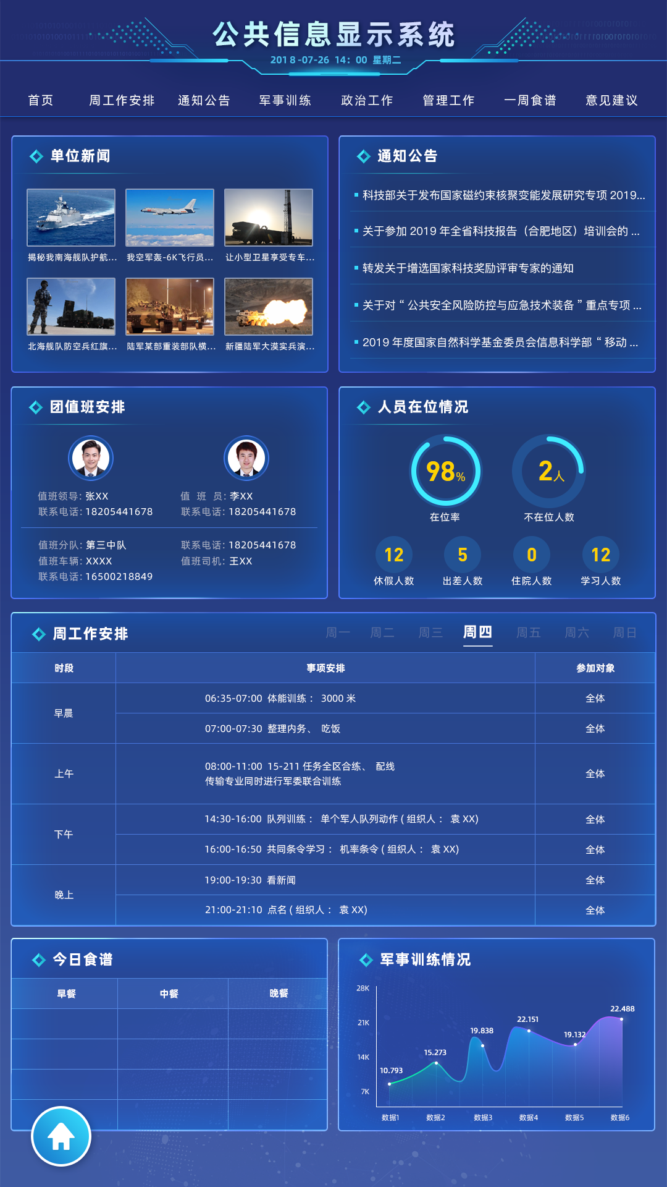

## 通知公告

1. 业务概述

发布各类通知公告信息，信息来源于web系统通知公告模块，可进入二级模块查看详细信息。

1. 业务流程

无

1. 业务规则

数据权限：所有人

1. 功能描述

|  |  |  |
| --- | --- | --- |
| 功能点 | 功能描述 | 备注 |
| 通知公告 | 1.分页显示通知公告，下滑加载下一页数据 |  |

1. 界面设计

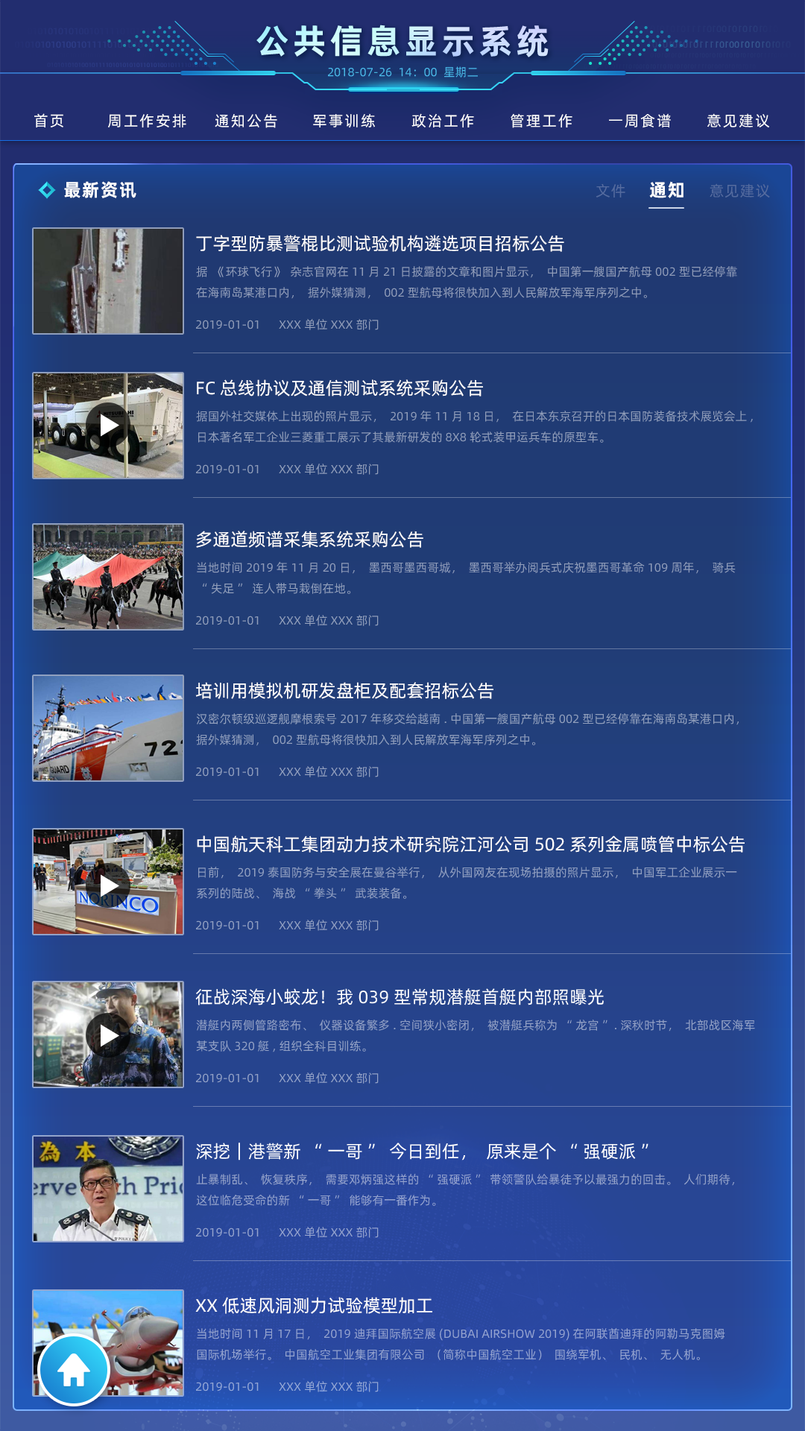

## 军事训练

1. 业务概述

针对连队显示当前的训练进度、时长、参训率等信息，可从现有web系统模块中进行挑选，点击可进入二级模块详细查看。

1. 业务流程

无

1. 业务规则

数据权限：所有人

1. 功能描述

|  |  |  |
| --- | --- | --- |
| 功能点 | 功能描述 | 备注 |
| 部门导航 | 1.点击某部门，查询该部门及子部门数据 |  |
| 训练时长统计 | 1.移植平台首页训练时长统计  2.查询条件：本月、本季度、本年 |  |
| 岗位分布 | 1.移植快速查询下的岗位分布 |  |
| 岗位人员详情 | 1.移植快速查询岗位概览 |  |

1. 界面设计

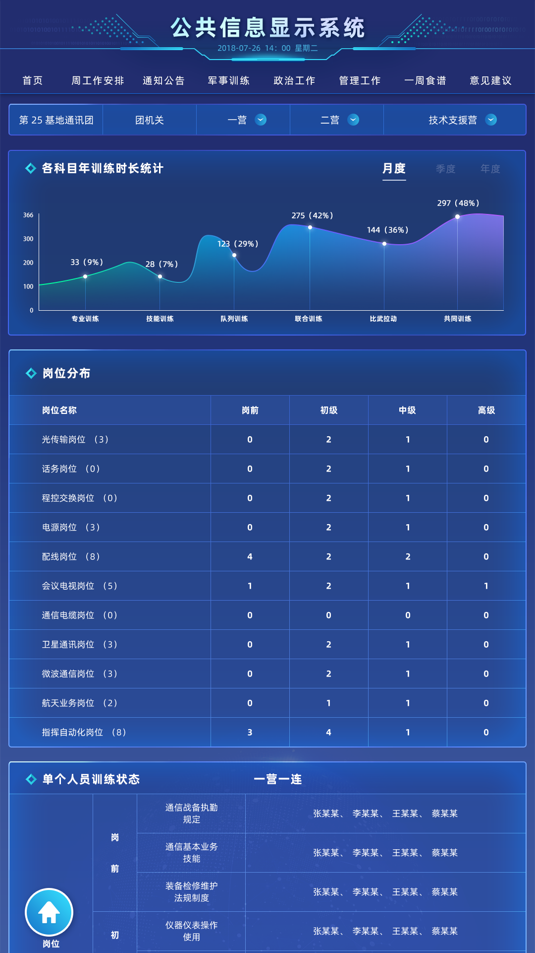

## 政治工作

1. 业务概述

从web系统中抽取相关理论学习、经常性教育、主题教育等信息及年季度月次数等，可进入二级模块查看详细信息。

1. 业务流程

无

1. 业务规则

数据权限：所有人

1. 功能描述

|  |  |  |
| --- | --- | --- |
| 功能点 | 功能描述 | 备注 |
| 部门导航 | 1.点击某部门，查询该部门及子部门数据 |  |
| 组织机构图 | 1.将组织机构维护树展示出来 |  |
| 月教育计划 | 1.显示月教育计划内容  2.查询条件：月份 |  |
| 教育类型饼图 | 1.查询本年度教育数据，按类型统计 |  |

1. 界面设计

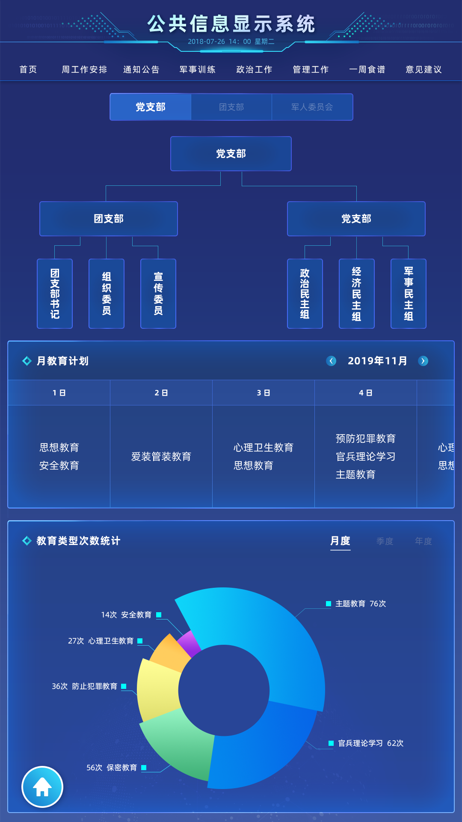

## 管理工作

1. 业务概述

显示人员在位、装备使用情况、通信值勤排班表等，可进入二级模块查看详细信息。

1. 业务流程

无

1. 业务规则

数据权限：所有人

1. 功能描述

|  |  |  |
| --- | --- | --- |
| 功能点 | 功能描述 | 备注 |
| 部门导航 | 1.点击某部门，查询该部门及子部门数据 |  |
| 人员在位情况 | 1.按照部门查询人员在位情况，左侧数字显示、右侧在位率折线图 |  |
| 排班情况 | 1．查询部门及子部门排班人员情况 |  |
| 车辆在位情况 | 1.查询全团车辆在位情况 |  |

1. 界面设计

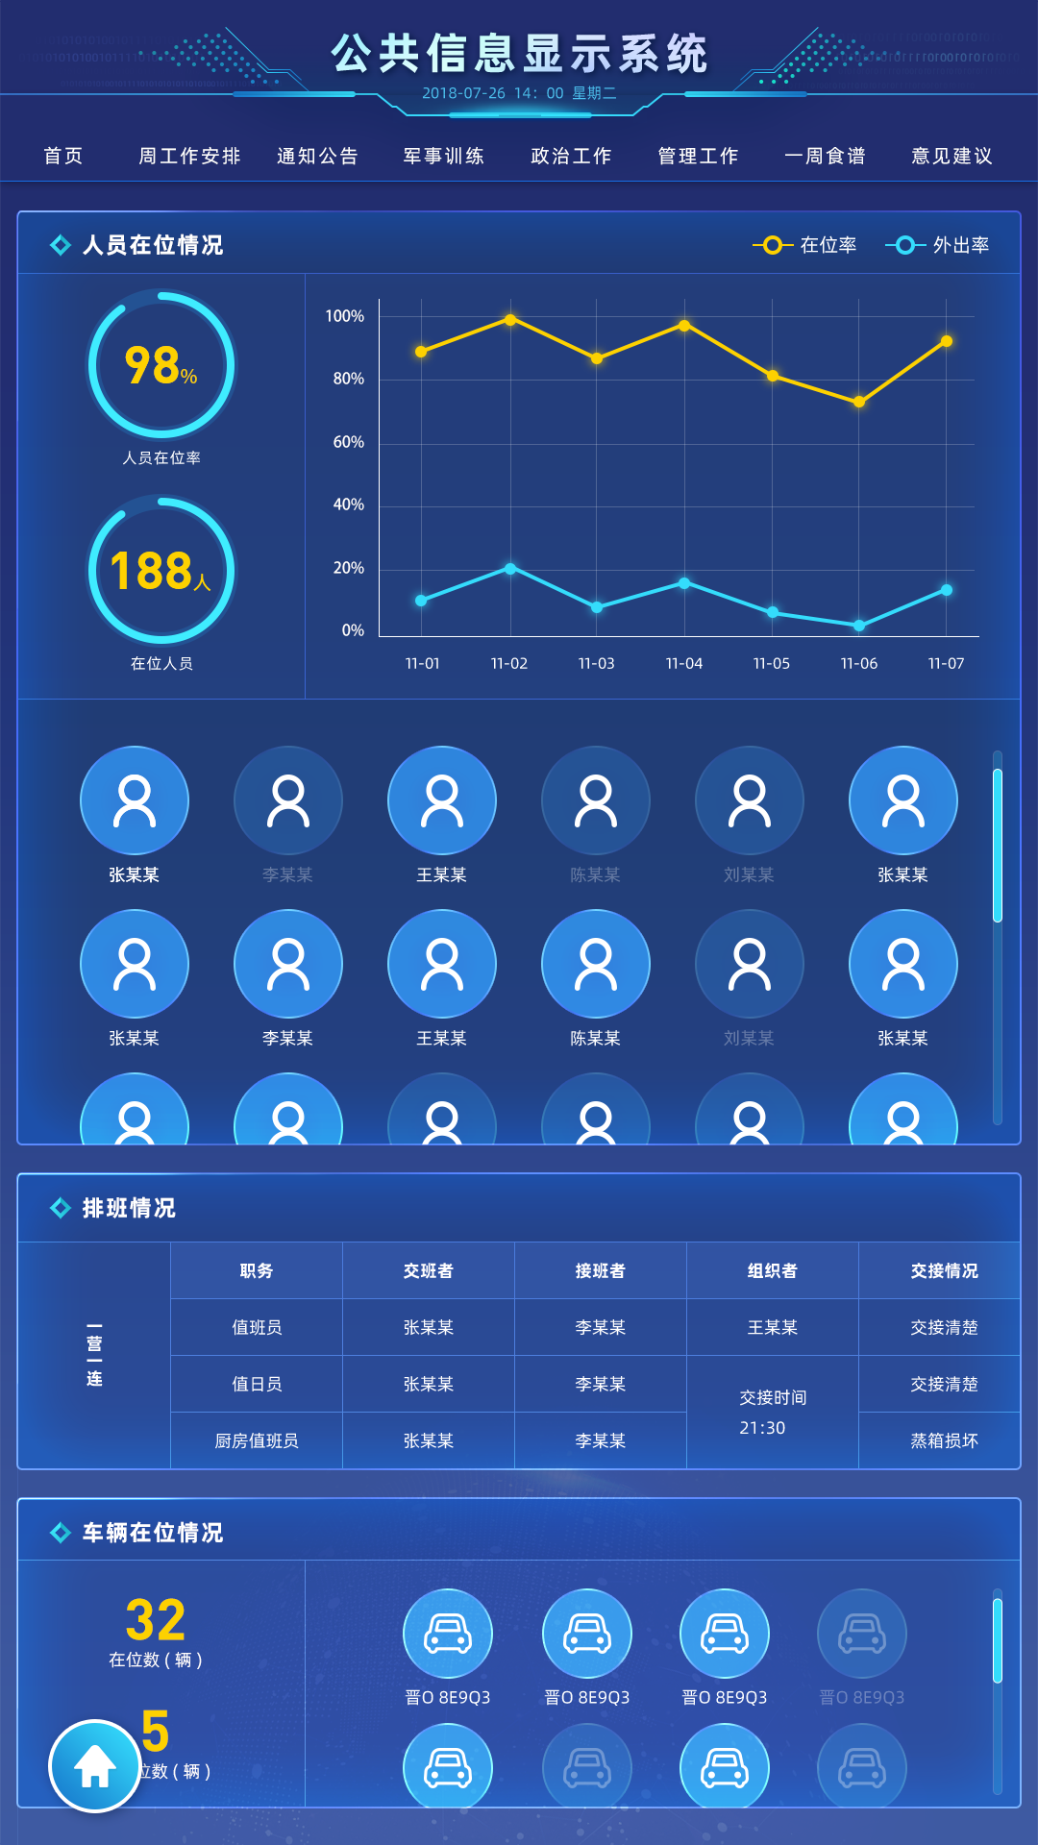

## 保障工作

1. 业务概述

发布一周食谱表（检疫情况）、月结余相关信息，可进入二级模块查看详细信息。

1. 业务流程

无

1. 业务规则

数据权限：所有人

1. 功能描述

|  |  |  |
| --- | --- | --- |
| 功能点 | 功能描述 | 备注 |
| 本周食谱 | 1.默认显示当日菜谱  2.查询条件：本周七天 |  |

1. 界面设计

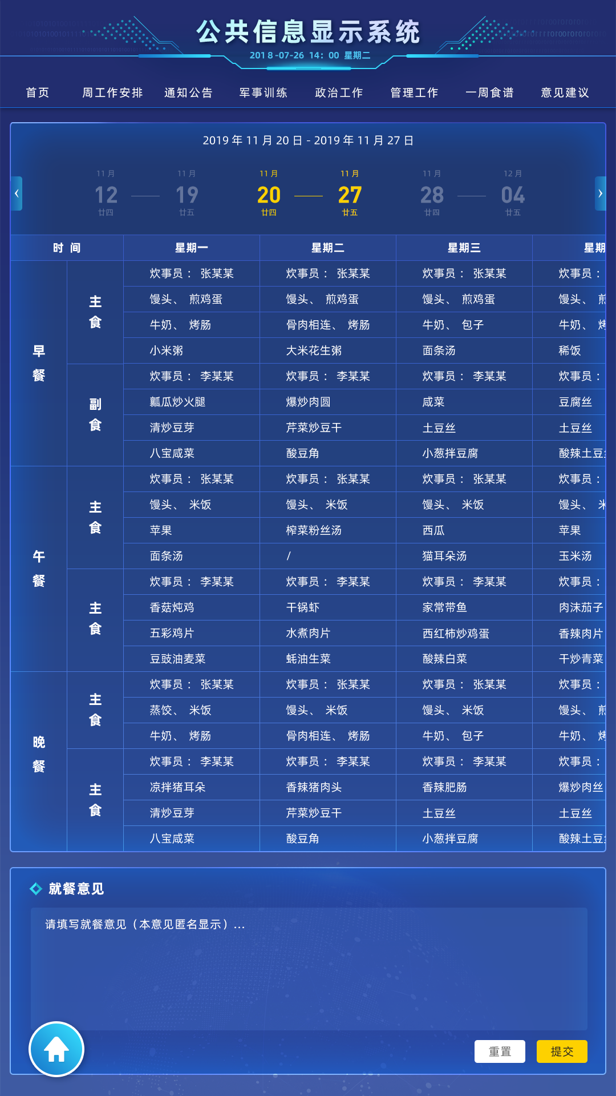

## 纪委信息

1. 业务概述

显示上级下发的各种文件、通知等信息，以及整编后的基层官兵意见建议等。

1. 业务流程

无

1. 业务规则

数据权限：所有人

1. 功能描述

|  |  |  |
| --- | --- | --- |
| 功能点 | 功能描述 | 备注 |
| 意见建议 | 1.可以匿名或者不匿名提交建议，主要表单内容：反馈类型，内容 | 意见建议 |

1. 界面设计

